Prosedur Operasional Program RKPD

Fungsi
Fungsi prosedur operasional program RKPD adalah untuk menyusun program rencana kerja pemerintah daerah untuk periode satu tahun.

Pelaku Operasional
Nomor | Pelaku | Fungsi
1 | Bappeda | Melakukan input program RKPD

Prasyarat Kondisional
Beberapa prasyarat kondisional dalam Program RKPD adalah sebagai berikut:
- Sudah tersedia data Program RPJMD.

Proses Operasional
Berikut adalah prosedur operasional penggunaan aplikasi dalam proses pengisian program RKPD :
- Masuk ke aplikasi Simral. Login sebagai admin Bappeda;
- Pilih RKPD > Program/Kegiatan > Program, maka akan tampil list program RKPD. Tampilan aplikasinya sebagai berikut :
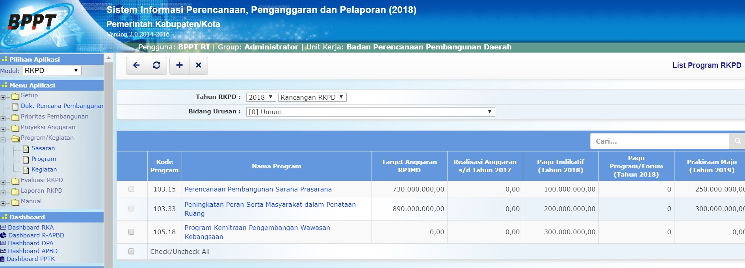list_program_rkpd.jpg
- Untuk menambahkan data Program RKPD, klik tombol pada toolbar diatas, kemudian klik link Input RKPD Program Baru. Tampilan form input baru program RKPD seperti berikut ini :
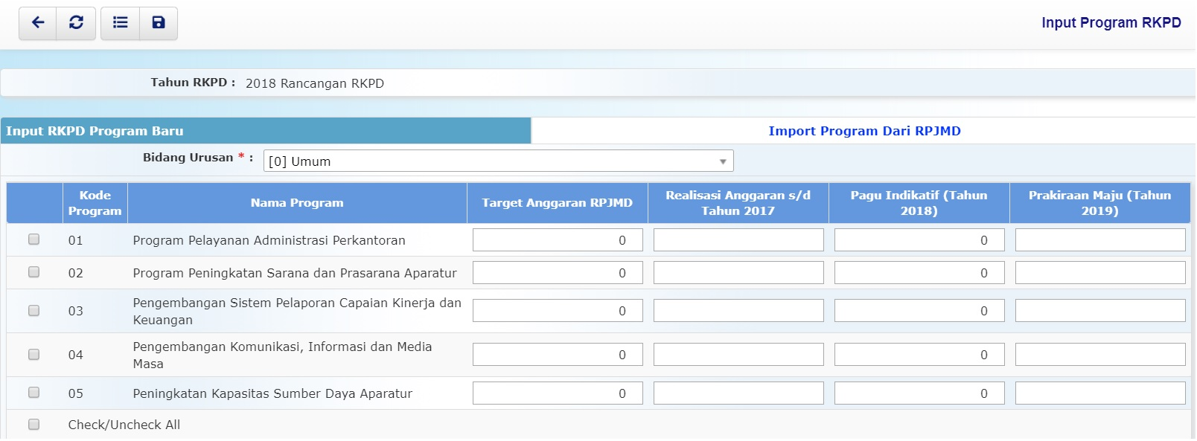input_program_rkpd.jpg
- Kolom Target Anggaran RPJMD diisi dengan jumlah target anggaran RPJMD pada tahun berkenaan;
- Kolom Realisasi Anggaran s/d Tahun n-1 diisi dengan jumlah realisasi anggaran berkenaan untuk satu tahun sebelumnya;
- Kolom Pagu Indikatif (Tahun n) diisi dengan jumlah pagu indikatif berkenaan pada tahun yang direncanakan;
- Kolom Prakiraan Maju (Tahun n+1) diisi dengan jumlah prakiraan anggaran untuk tahun berikutnya;
- Pastikan semua isian data benar, kemudian tekan tombol untuk menyimpan data yang sudah diisikan.​​​​​​
Selain input baru program RKPD, aplikasi simral juga memfasilitasi import program dari RPJMD yang sesuai dengan program RKPD terkait. Berikut ini adalah langkah untuk import data program RPJMD :
- Klik tombol pada List Program RKPD, maka akan tampil form import program dari RPJMD seperti tampilan berikut ini :
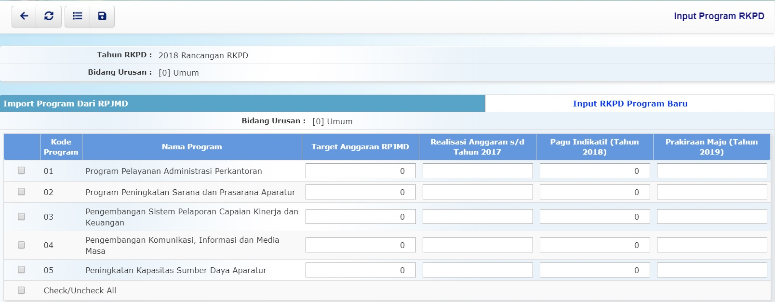import_program_rkpd.jpg
- Kolom Target Anggaran RPJMD diisi dengan indikator target anggaran RPJMD pada tahun berkenaan;
- Kolom Realisasi Anggaran s/d Tahun n-1 diisi dengan jumlah realisasi anggaran berkenaan untuk satu tahun sebelumnya;
- Kolom Pagu Indikatif (Tahun n) diisi dengan jumlah pagu indikatif berkenaan pada tahun yang direncanakan;
- Kolom Prakiraan Maju (Tahun n+1) diisi dengan jumlah prakiraan anggaran untuk tahun berikutnya;
- Pastikan semua isian data benar, kemudian tekan tombol untuk menyimpan data yang sudah diisikan.​​​​​​

